Assignment-10
Neural network from scratch w/ custom dataset
1 Objective และผลรวม
ออกแบบ compact U-Net สำหรับแบ่งพื้นที่ lane class เดียว โดย train ทุก layer ใหม่บน PSU reservoir dataset ใช้เฉพาะ polygon label lane และประเมินบน temporal test block ที่แยกไว้ก่อน train
Detection flag เป็นการวัดความสำเร็จด้วย ground truth หลัง inference ไม่ใช่ confidence ของโมเดล และ 400/400 ไม่ได้หมายถึง pixel accuracy 100%

2 Dataset และการคัดกรอง
รายการ | จำนวน/รายละเอียด
ภาพ source | 1,200 ไฟล์, 1280×720; unique SHA-256 1,148
สำเนาที่ deduplicate | 52
ภาพที่แยกออก | 400, 401: GT conflict; 451, 452, 544: uncertain lane labels
ภาพใช้จริง | 1143
Train | 743 ภาพ; frame 2–749 หลัง clean; 65.004%
Test | 400 ภาพ; frame 803–1202; 34.996%
Train/test content-hash overlap | 0
ช่องว่าง frame | 750–802 ไม่มีใน source; ไม่อยู่ใน denominator
Target | พื้นที่เลนสองฝั่งของเส้นกลาง รวม foreground class เดียว; sideway/track-line/boxes/polylines ไม่ใช้
แยกภาพที่มีปัญหาตามคำยืนยันของผู้ใช้ โดยเก็บ JPG/XML ต้นฉบับครบ การตรวจ geometry ตรวจ bounds/finite/area แต่ไม่ได้พิสูจน์ semantic correctness หรือ self-intersection ทุก polygon
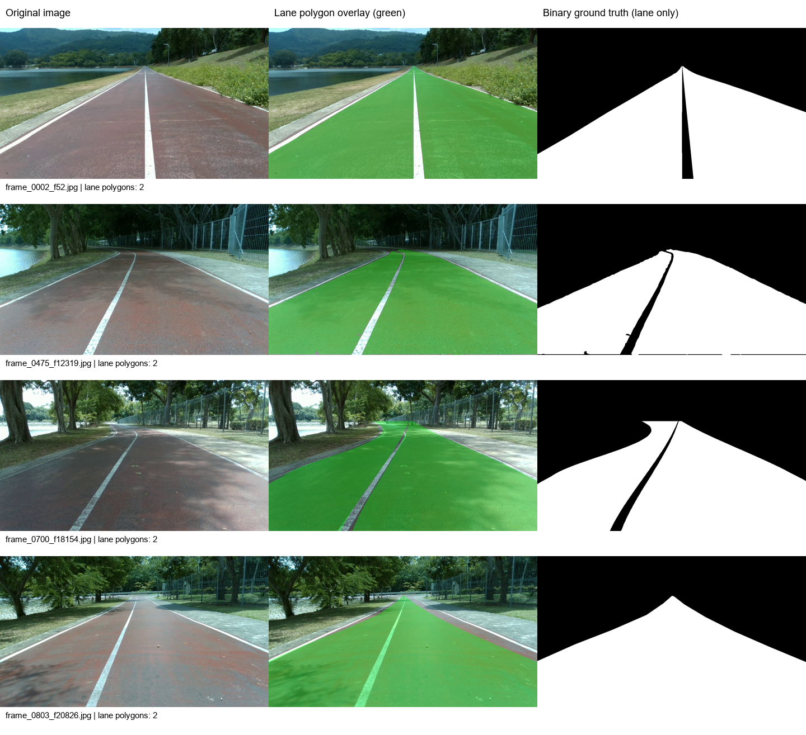
รูป 1: Source RGB, polygon lane overlay และ binary ground truth ของ frame 2/475/700/803; ภาพนี้เป็น GT preparation
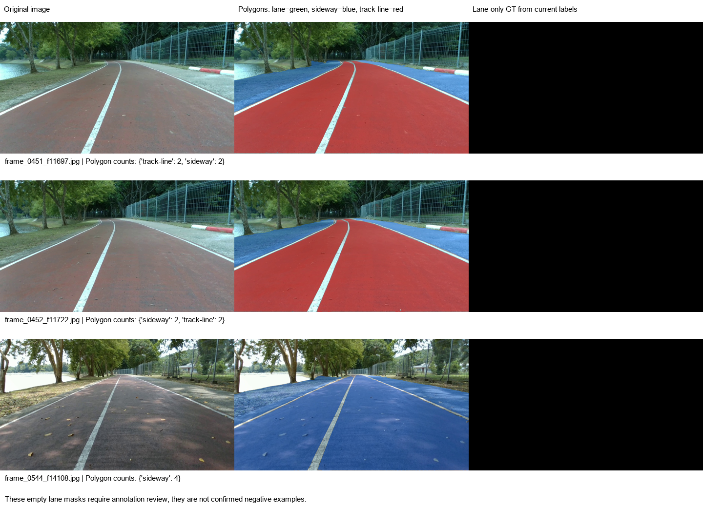
รูป 2: frame 451/452/544 มี label ที่ทำให้ lane-only mask ว่าง จึงแยกออกก่อน train
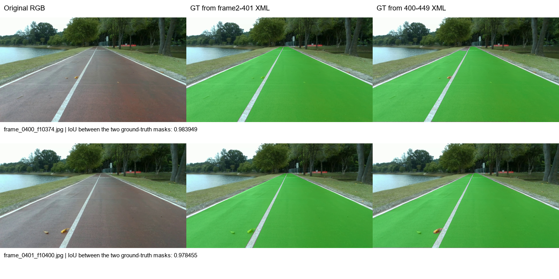
รูป 3: ภาพซ้ำ frame 400/401 มี GT ต่างกันจากสอง XML; IoU annotation–annotation 0.983949/0.978455

3 Data preparation
1. จับคู่ JPG/XML ด้วย basename และตรวจ SHA-256 ของสำเนา ไม่ใช้ XML id เป็น global ID
2. เลือกเฉพาะ polygon label lane; เขียน YOLO class 0 และ normalized coordinates 8 ตำแหน่ง
3. สร้าง original-resolution GT 1280×720 ด้วย union polygons; clip พิกัดที่ขอบภาพและใช้ convention เดียวกันใน conversion/evaluation
4. YOLO roundtrip reconstruct พิกัดถึง 0.01 pixel ตาม source; mismatch count = 0 จากภาพใช้จริงทั้ง 1,143 ภาพ
5. Resize RGB bilinear เป็น W×H=64×36 และ GT nearest-neighbor; cached arrays เก็บไว้เพื่อ train
6. ล็อก split ก่อน train; final run ไม่มี test-driven tuning และไม่มี validation split แยก
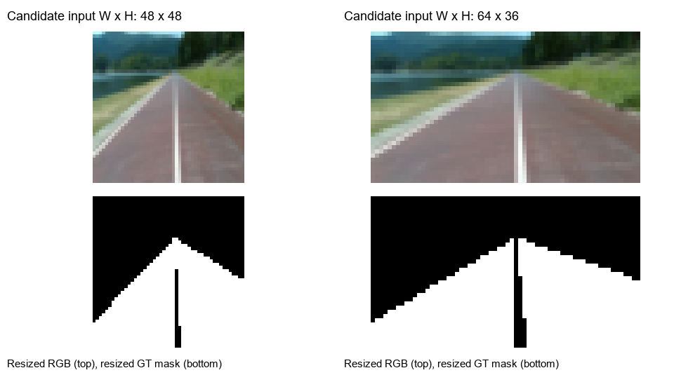
รูป 4: 48×48 ใน TXT เทียบ 64×36 ใน PDF; ผู้ใช้ยืนยัน 64×36 ซึ่งรักษา aspect ratio 16:9

4 Custom network architecture
โมเดลประกอบด้วยสอง encoder/pooling stages, bottleneck และสอง decoder stages พร้อม skip connections ทุก Conv ใช้ bias; Conv 3×3 padding 1 และ ReLU ยกเว้น head 1×1 เป็น logits ไม่มี pretrained backbone, BatchNorm หรือ Dropout
Encoder 1 → Encoder 2 → Bottleneck → Decoder 2 → Decoder 1 → Head logits
Skip connections เชื่อม Encoder 2 กับ Decoder 2 และ Encoder 1 กับ Decoder 1; bilinear upsample ใช้ขนาดของ skip tensor
Stage | Output N,C,H,W
Input | N,3,36,64
E1 / Pool1 | N,8,36,64 / N,8,18,32
E2 / Pool2 | N,16,18,32 / N,16,9,16
Bottleneck | N,32,9,16
D2 (concat 48→16→16) | N,16,18,32
D1 (concat 24→8→8) | N,8,36,64
Head logits | N,1,36,64
Parameters ที่นับจาก model จริง = 29,761; FP32 parameter bytes = 119,044 (0.11353 MiB) สอง pooling stages ให้ขนาดลงตัวถึง 9×16; skip connections ส่งรายละเอียดต้นทางกลับ decoder; bilinear upsampling ไม่มี weights เพิ่ม ขนาด channels 8/16/32 ช่วยลดการใช้ memory โดยประสิทธิภาพอ่านจากผล test ที่วัดจริง

5 Training และ convergence
รายการ | ค่าจริง
Device | NVIDIA GeForce RTX 3050 Laptop GPU
Python / uv | 3.12.10 / uv 0.7.6 (7f3e94a09 2025-05-19)
PyTorch / CUDA | 2.11.0+cu128 / 12.8
Batch / epochs | 4 / 30
Optimizer / LR | Adam / 0.001 fixed
Loss | BCEWithLogitsLoss; logits input, GT float 0/1
Epoch samples / steps | 743 / 5580 total steps
Training elapsed | 38.430 s
From scratch | ทุก layer random initialization; ไม่มี pretrained weights; smoke weights ไม่ใช้ต่อ
Checkpoint policy | Final epoch 30; ไม่เลือกจาก test score
Train-only augmentation: white-balance multiplier 0.95–1.05 (p=0.3), brightness 0.9–1.1 (p=0.3), Gaussian blur radius 0.2–0.8 (p=0.2) เป็น photometric transforms จึงไม่เปลี่ยน mask
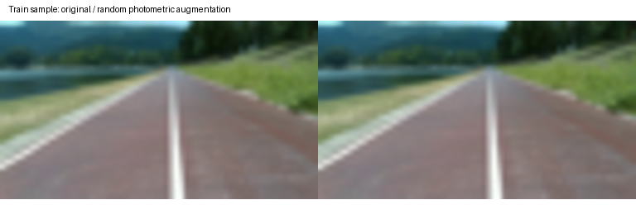
รูป 5: ตัวอย่าง photometric augmentation จาก train sample; RGB เท่านั้นที่ถูกเปลี่ยน
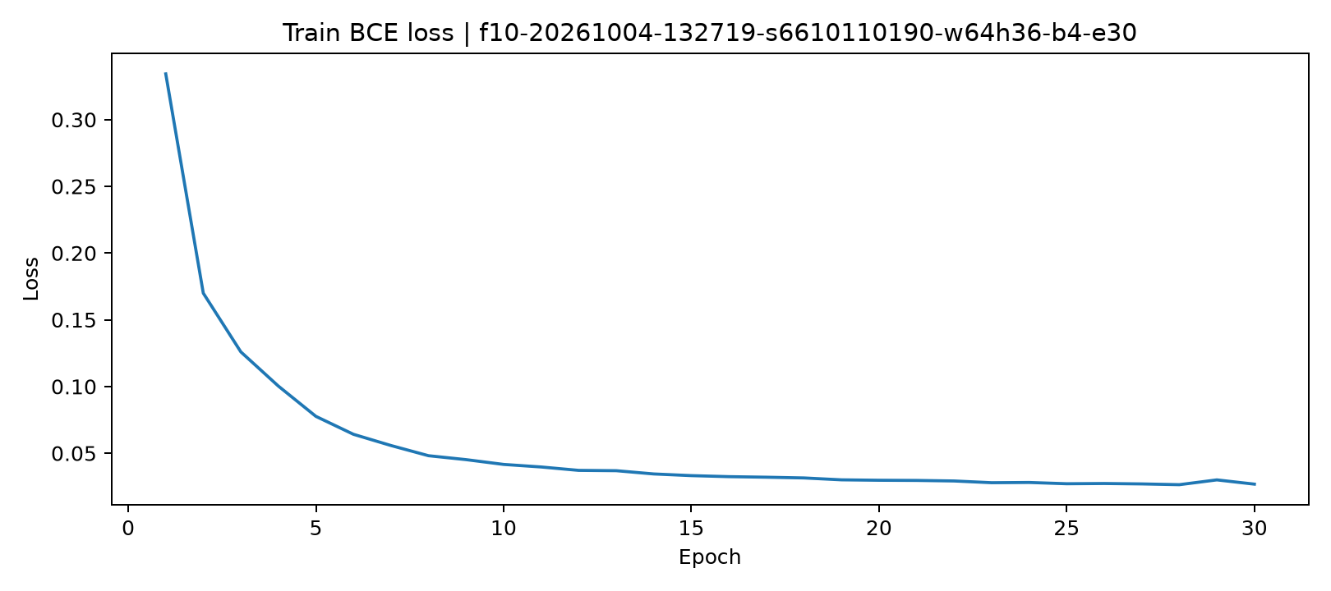
รูป 6: Train BCE loss จาก CSV/TensorBoard ของ final run 30 epochs; average แบบ sample-weighted
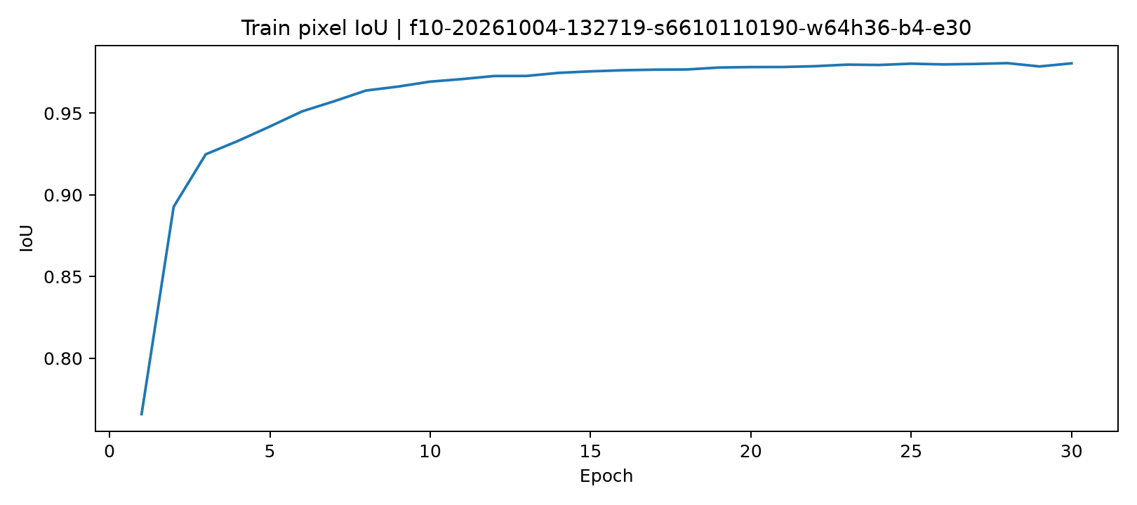
รูป 7: Train pixel IoU แบบ aggregate บน resized/augmented batches; ไม่ใช่ macro test IoU ที่ original resolution
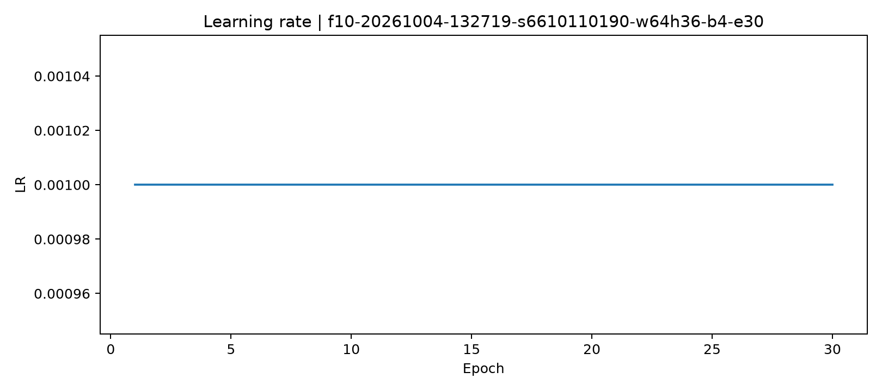
รูป 8: Learning rate 0.001 คงที่ตลอด final run
Loss ลดจาก epoch 1 = 0.334228 เป็น epoch 30 = 0.026808; ช่วงท้ายมีการแกว่งเล็กน้อยราว 0.027–0.030 หลักฐานนี้แสดงการ optimize training objective ไม่ใช้เพียงจำนวน epochs เป็นข้อสรุปว่า generalize ได้กับทุกถนน

6 Quantitative evaluation
โหลด predicted PNG และ GT PNG ที่ save จริงขนาด 1280×720 แล้วคำนวณ pixel-wise lane IoU = intersection / union ของ foreground ใช้ comparator ≥0.6 เป็นหลักตาม PDF และเก็บ >0.6 เพิ่มตาม TXT
Metric | ค่าจริง
Test images | 400
Detected IoU≥0.6 | 400
Detected IoU>0.6 | 400
Exact IoU=0.6 | 0
Detected rate | 100.00%
Mean IoU detected | 0.81213494
Mean IoU all | 0.81213494
Median / min / max IoU | 0.807719 / 0.685604 / 0.964470
Empty-empty images | 0
Mean IoU detected เท่ากับ mean IoU all ใน run นี้เพราะทุกภาพผ่านเกณฑ์ หากไม่มี detected images จะรายงาน N/A; empty-empty policy คือ IoU=1 พร้อมนับกรณี ซึ่ง run นี้ไม่มีกรณีดังกล่าว
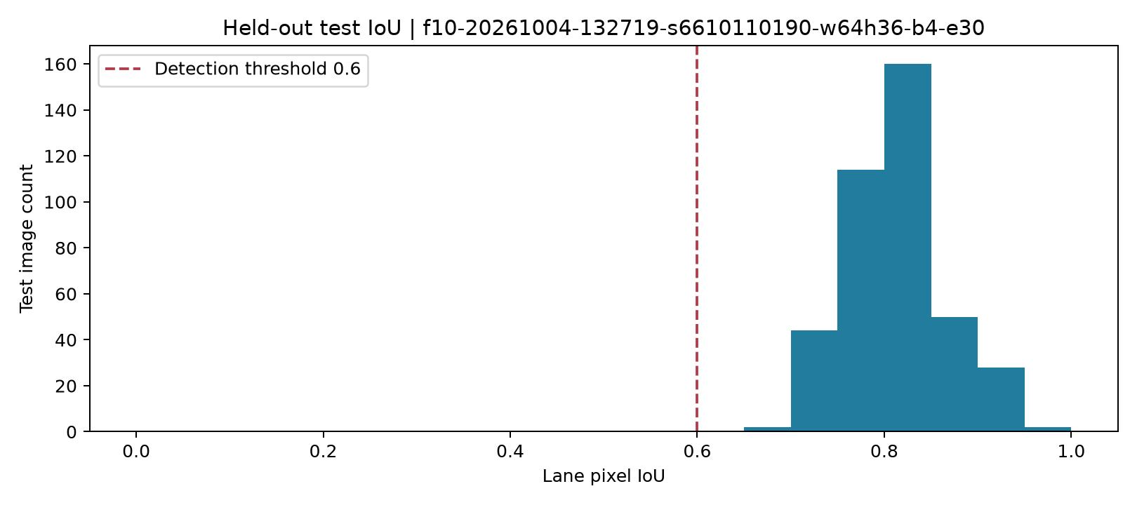
รูป 9: Distribution ของ per-image IoU ใน test 400 ภาพและเส้นเกณฑ์ 0.6

7 Inference snapshots ก่อนและหลัง
Inference ใช้ RGB→64×36→logits→sigmoid→bilinear probability upscale→threshold 0.5→PNG 0/255 เลือก 6 ตัวอย่างตามผลทั้งชุด: สูงสุด 2, ใกล้เกณฑ์ที่สุด 2 และผลต่ำถัดมา 2 เพื่อไม่ซ้ำกลุ่มใกล้เกณฑ์ ทุกตัวอย่างยังผ่านเกณฑ์ 0.6; กลุ่มผลต่ำจึงเป็นผลที่แย่กว่าในชุดนี้ ไม่ใช่ detection failure
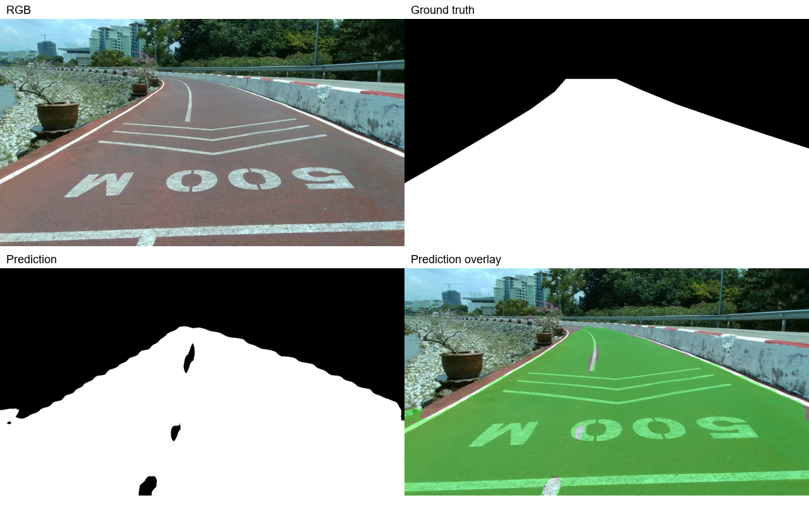
รูป 10: frame_0852_f22096.jpg — IoU สูง; IoU=0.964470, detection=Yes; RGB/GT/prediction/overlay
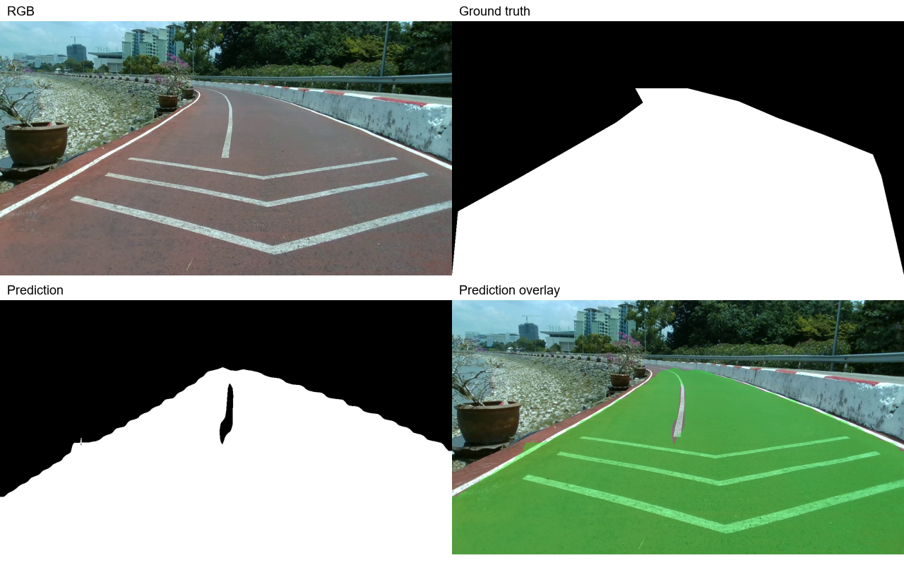
รูป 11: frame_0853_f22122.jpg — IoU สูง; IoU=0.954546, detection=Yes; RGB/GT/prediction/overlay
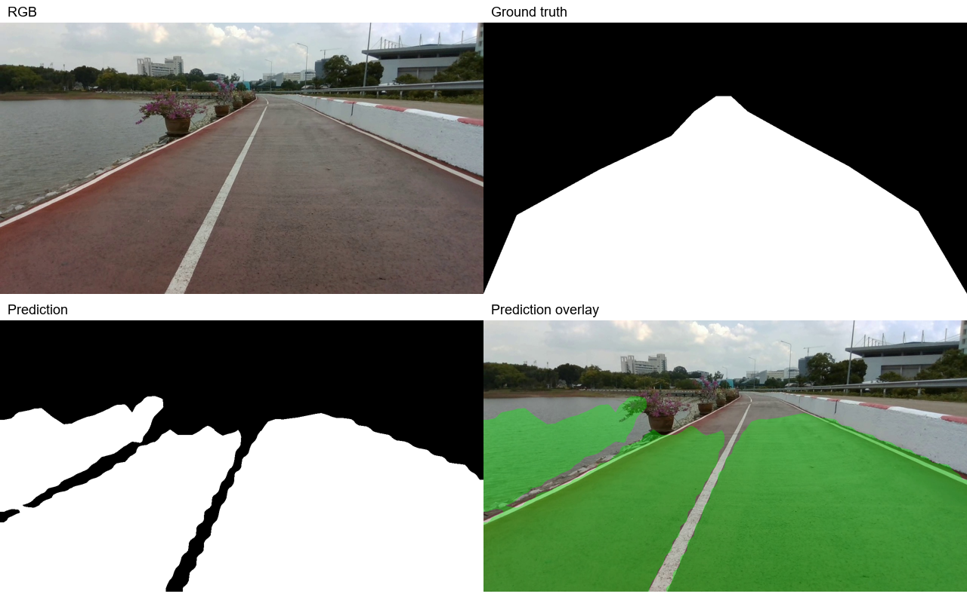
รูป 12: frame_1053_f27309.jpg — ใกล้เกณฑ์ที่สุด; IoU=0.685604, detection=Yes; RGB/GT/prediction/overlay
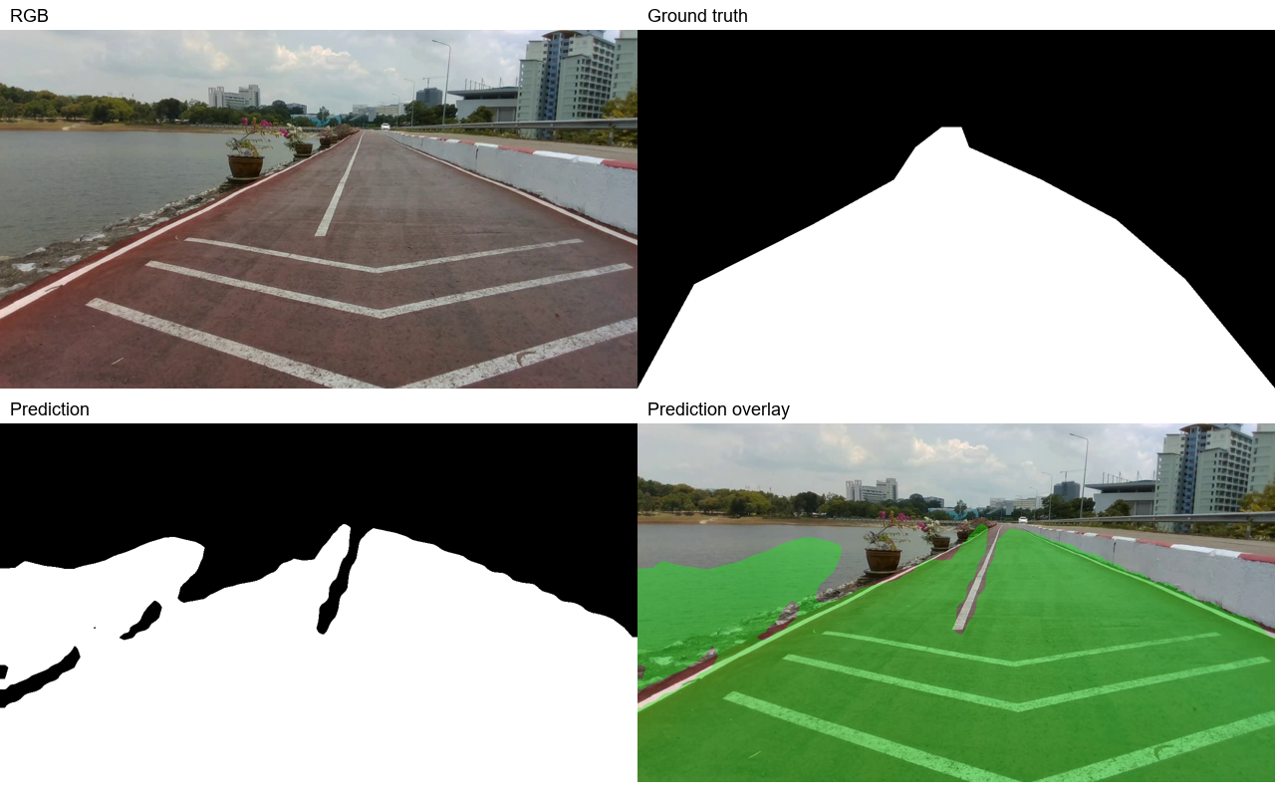
รูป 13: frame_0963_f24975.jpg — ใกล้เกณฑ์ที่สุด; IoU=0.687925, detection=Yes; RGB/GT/prediction/overlay
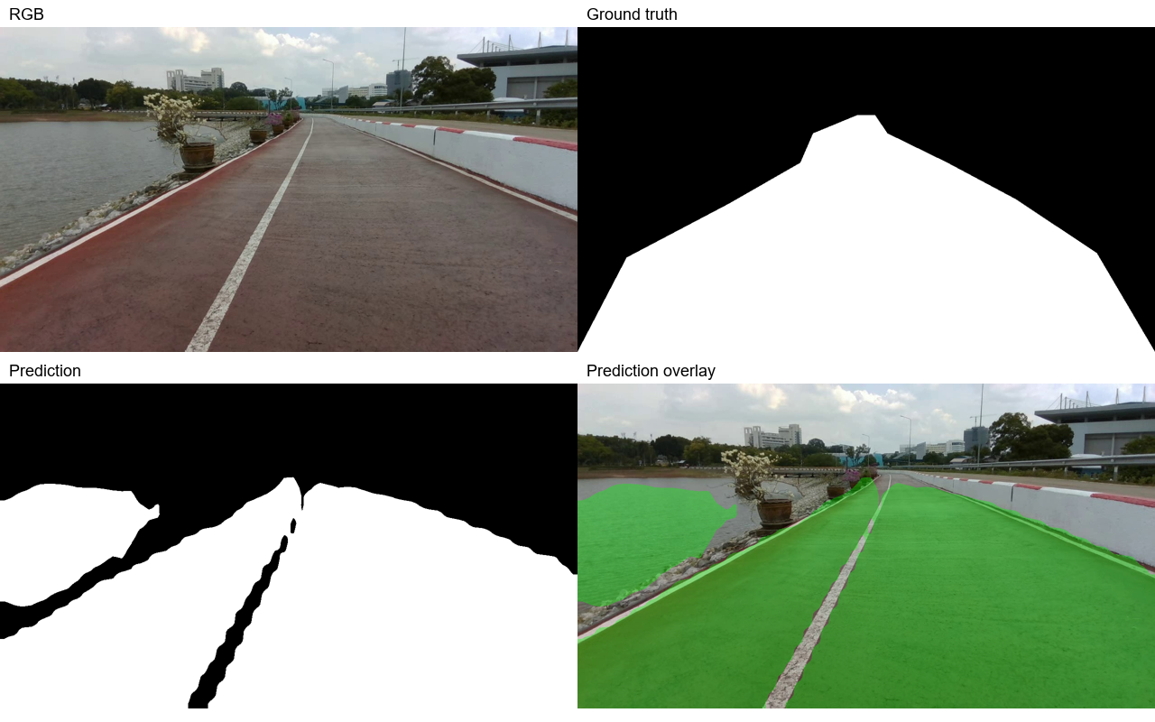
รูป 14: frame_1080_f28009.jpg — IoU ต่ำในชุดนี้; IoU=0.706729, detection=Yes; RGB/GT/prediction/overlay
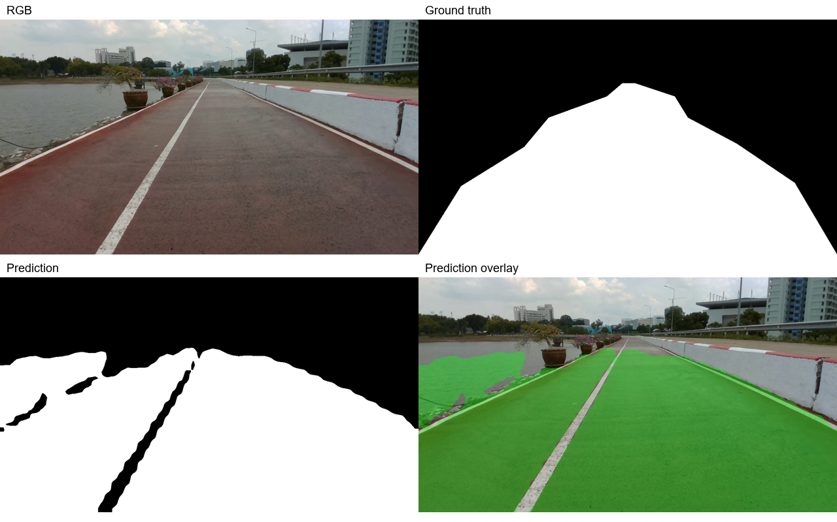
รูป 15: frame_1026_f26609.jpg — IoU ต่ำในชุดนี้; IoU=0.711923, detection=Yes; RGB/GT/prediction/overlay

8 Inference memory footprint และเวลา
วัดใน process แยกจาก training, CUDA batch=1, FP32, input 64×36, warm-up 10 ครั้ง และวัด 100 ครั้งต่อ mode โดย synchronize GPU รอบการจับเวลา
Mode | GPU peak allocated MiB | GPU peak reserved MiB | GPU incremental allocated MiB | CPU sampled peak RSS MiB | Median latency ms
Model forward | 0.655762 | 2.000 | 0.509766 | 889.613 | 1.085
End-to-end | 5.445801 | 22.000 | 5.299805 | 935.668 | 14.930
Parameter storage 119,044 bytes; buffers 0 bytes; checkpoint 127,181 bytes เป็นค่าคนละประเภทกับ inference footprint GPU peak allocated นับเฉพาะ PyTorch tensors และ reserved นับ allocator cache ไม่รวม CUDA context/driver/non-PyTorch allocations
CPU RSS เป็นทั้ง process รวม framework และ sampled ทุก 5 ms จึงอาจพลาด transient spike End-to-end รวมอ่าน JPEG, RGB resize, model, mask resize/threshold, copy กลับ CPU และ encode PNG ใน memory ไม่รวมเขียน disk ค่า timing เป็นการวัดบนภาพ test แรกซ้ำ 100 ครั้ง ไม่ใช่ latency distribution ของ test ทั้ง 400 ภาพ

9 Discussion และข้อจำกัด
• ข้อมูลมาจากเส้นทางเดียวและช่วง frame ของ sequence เดียว ผล temporal test ยังไม่ยืนยันการใช้งานกับถนน/กล้อง/แสงหรือวันที่เก็บข้อมูลอื่น
• Input 64×36 ลดรายละเอียด boundary; ภาพขนาดเล็กเหมาะกับ baseline memory ต่ำ แต่ความละเอียดของ mask มีข้อจำกัดหลังขยายกลับ 1280×720
• Train IoU คำนวณ micro บน batch ที่ resize/augment ส่วน test เป็น macro per-image ที่ original resolution จึงไม่ตีความช่องว่างของสองค่าตรง ๆ เป็น overfitting โดยไม่มีหลักฐานเพิ่ม
• แยกภาพ label ผิด/GT conflict 5 ภาพตามที่ยืนยัน แต่ยังไม่ได้พิสูจน์ว่า annotation ที่เหลือถูก semantic ทุกจุด
• ทุกภาพผ่าน threshold 0.6 แต่ mean IoU=0.8121 และค่าต่ำสุดประมาณ 0.6856 แสดงว่ายังมี segmentation error; ดู snapshot/CSV ประกอบ ไม่สรุปว่า segmentation สมบูรณ์

10 Reproducibility และภาคผนวก
ใช้ uv project และ lockfile ที่ส่ง: uv sync --locked จากนั้น uv run --locked python verify_results.py ตรวจ checkpoint, PNG 400 ภาพ, recomputed metrics และ fresh inference สองภาพจริง โดยไม่ทับ outputs
uv sync --locked
uv run --locked python verify_results.py
uv run --locked tensorboard --logdir runs --host 127.0.0.1
Provenance | Value
Run ID | f10-20261004-132719-s6610110190-w64h36-b4-e30
Dataset version | lane-v1-exclude5
Seed | 6610110190
Manifest SHA-256 | 2619adc2a95a3a18cca1bc16efa53881044c6f7cc09ecbc4fa9b08243edd39bf
Initial state SHA-256 | a1baa8af636581a4999b54aea53d18faef2648d3b1a14f35e82449b2525ff6b0
Final checkpoint SHA-256 | e24a286dc389d2a5dc66dcc430ded520a6d5c641e1c281c198959e9e1788eda9
uv.lock SHA-256 | 159fa13e60ae1f925633f32e0e18c487ea68ce5c2d0a802f29a8612da96ca6ec
Generated | 2026-10-04T13:48:37.511923+07:00
Publication | ชุดส่งอยู่ในเครื่อง; ยังไม่ได้ upload หรือส่งใน Teams
• preparation-summary.json
• metrics.csv
• training-summary.json
• evaluation-per-image.csv
• evaluation-summary.json
• inference-memory.json
• verification.json
• environment.json
• prediction-manifest.csv
• pipeline-history.json

